HƯỚNG DẪN TẠO THƯ VIỆN LƯU TRỮ LÊN SHAREPOINT BV

Bước 1: Login vào trang https://login.microsoftonline.com/ bằng tài khoản email MSG của IT BV
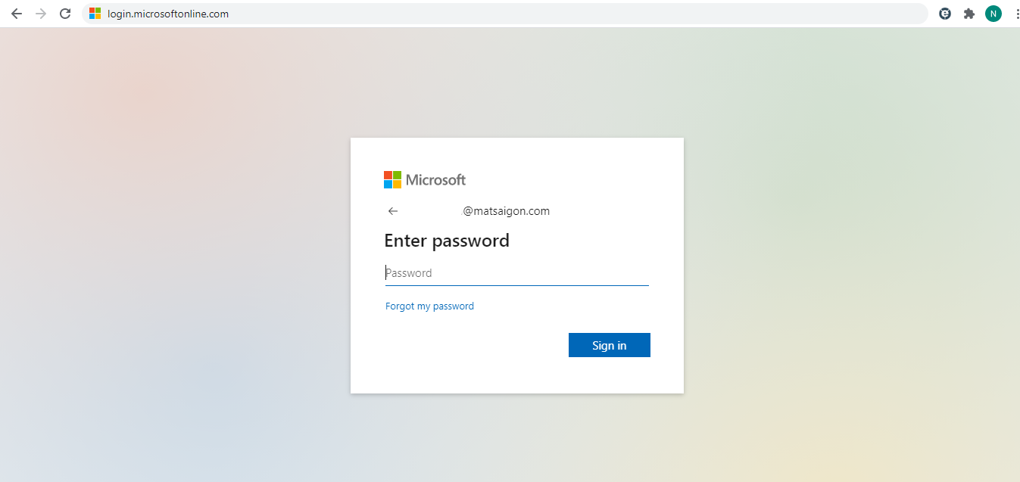

Chọn Sharepoint

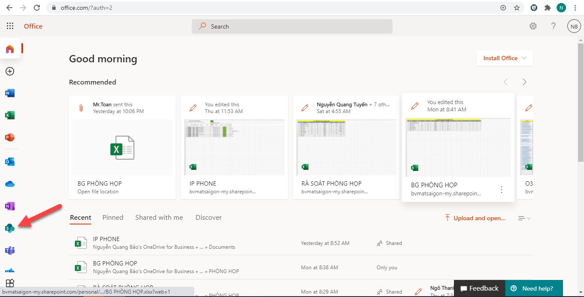

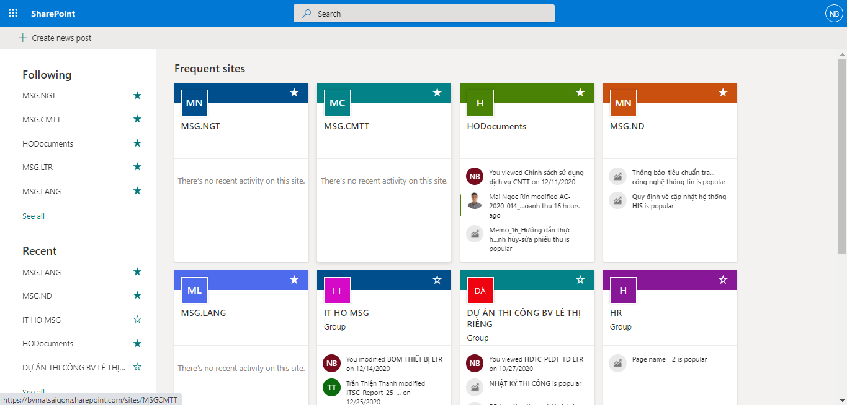

Bước 2: Truy cập link sharepoint của từng BV theo địa chỉ bên dưới.
BV | LINK SHAREPOINT | Group Sharepoint
MSG LTR | https://bvmatsaigon.sharepoint.com/sites/MSGLTR | SPMSG.LTR@matsaigon.com
MSG CMTT | https://bvmatsaigon.sharepoint.com/sites/MSGCMTT | SPMSG.CMTT@matsaigon.com
MSG NGT | https://bvmatsaigon.sharepoint.com/sites/MSGNGT | SPMSG.NGT@matsaigon.com
MSG CT | https://bvmatsaigon.sharepoint.com/sites/MSGCT | SPMSG.CT@matsaigon.com
MSG ND | https://bvmatsaigon.sharepoint.com/sites/MSGND | SPMSG.ND@matsaigon.com
MSG LANG | https://bvmatsaigon.sharepoint.com/sites/MSGLANG | SPMSG.LANG@matsaigon.com
MSG DKHT | https://bvmatsaigon.sharepoint.com/sites/MSGDKHT | SPMSG.HT@matsaigon.com
MSG VINH | https://bvmatsaigon.sharepoint.com/sites/MSGVINH | SPMSG.VINH@matsaigon.com
MSG DKNT | https://bvmatsaigon.sharepoint.com/sites/MSGDKNT | SPMSG.DKNT@matsaigon.com
MSG DKPR | https://bvmatsaigon.sharepoint.com/sites/MSGDKPR | SPMSG.DKPR@matsaigon.com
MSG NT | https://bvmatsaigon.sharepoint.com/sites/MSGNT | SPMSG.NT@matsaigon.com
TBD TK | https://bvmatsaigon.sharepoint.com/sites/SPTBDTK | SPTBD.TK@matsaigon.com
TBD HA | https://bvmatsaigon.sharepoint.com/sites/SPTBDHA | SPTBD.HA@matsaigon.com
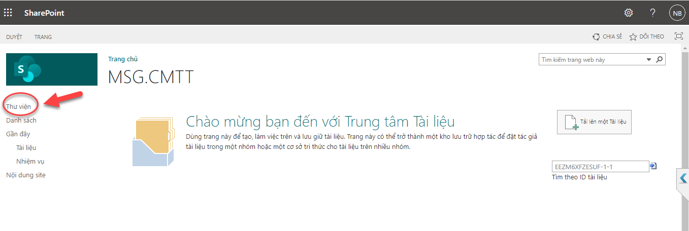
Chọn Thư Viện

Bước 3: Tạo mới 1 thư viện nội dung cho BV: chọn Mới -> Thư viện tài liệu
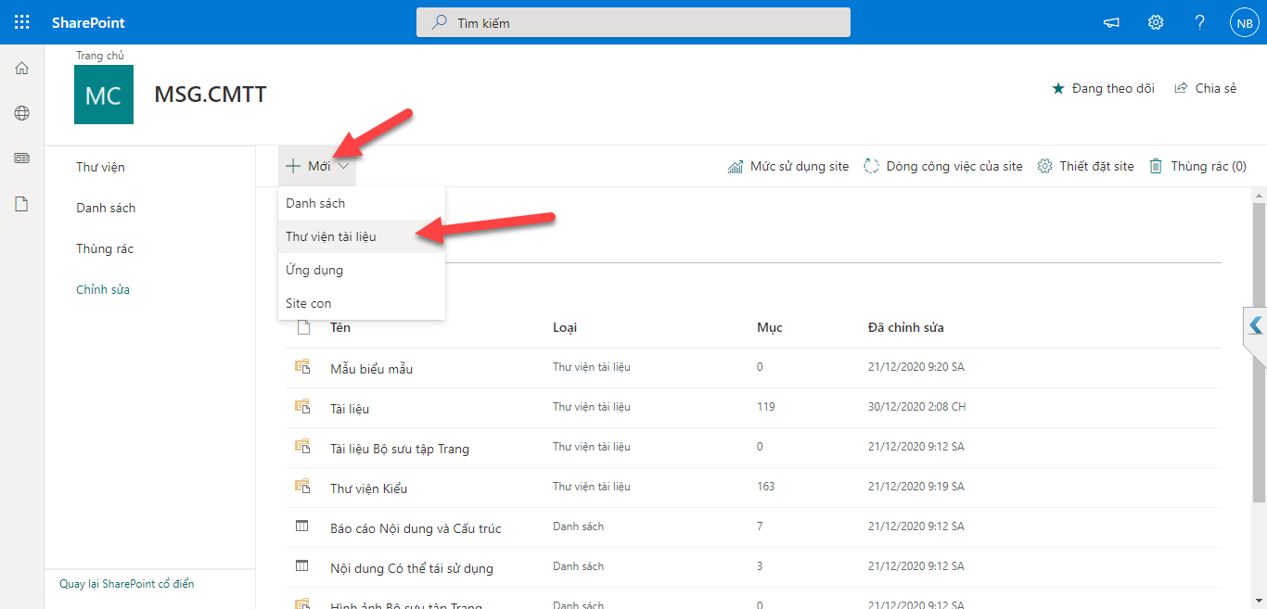

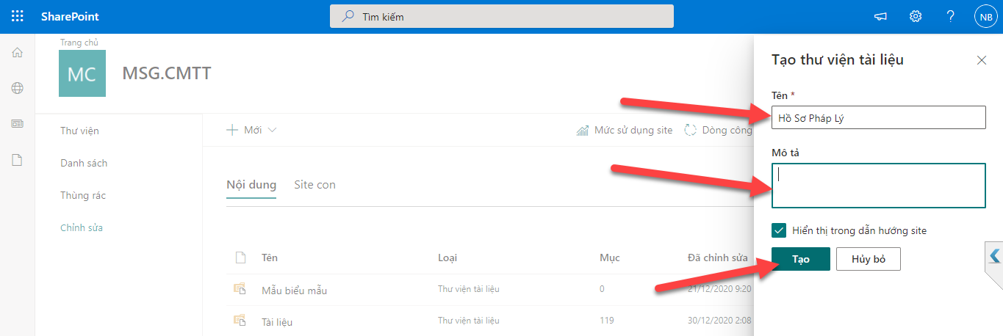

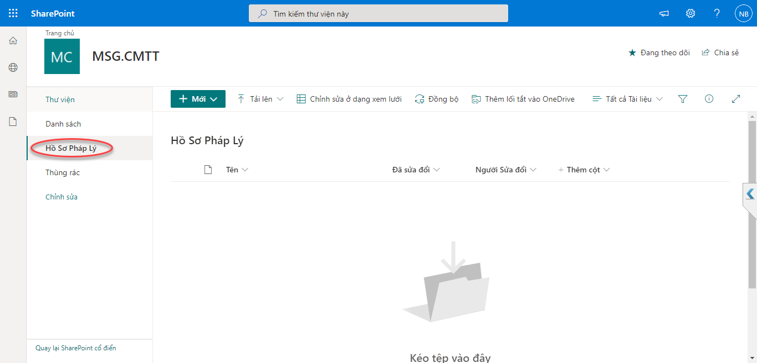

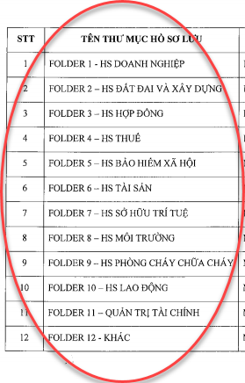
Tiến hành tạo thư mục theo yêu cầu của Công văn số 02/HD-MSG

Tạo thư mục theo công văn hướng dẫn
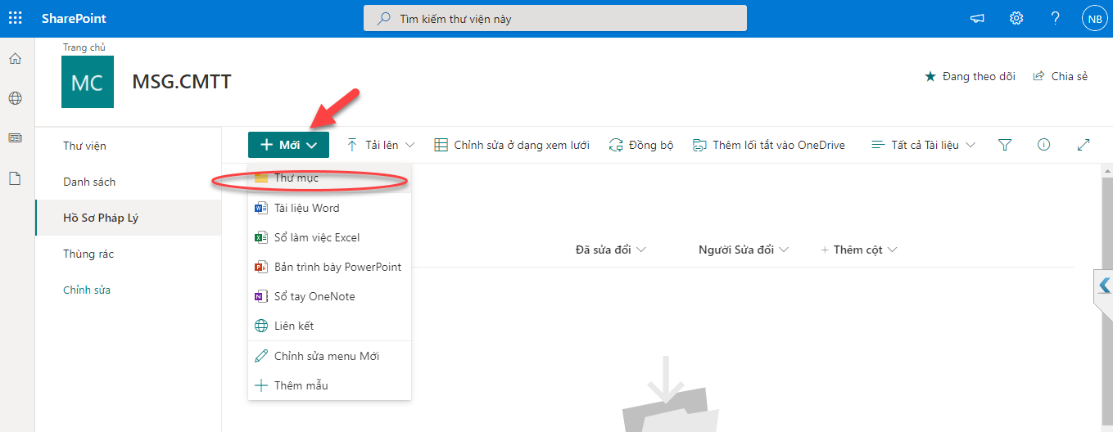

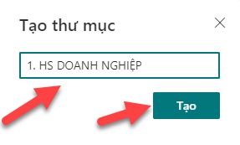

Tương tự tạo các thư mục khác theo như công văn HD có nêu chi tiết
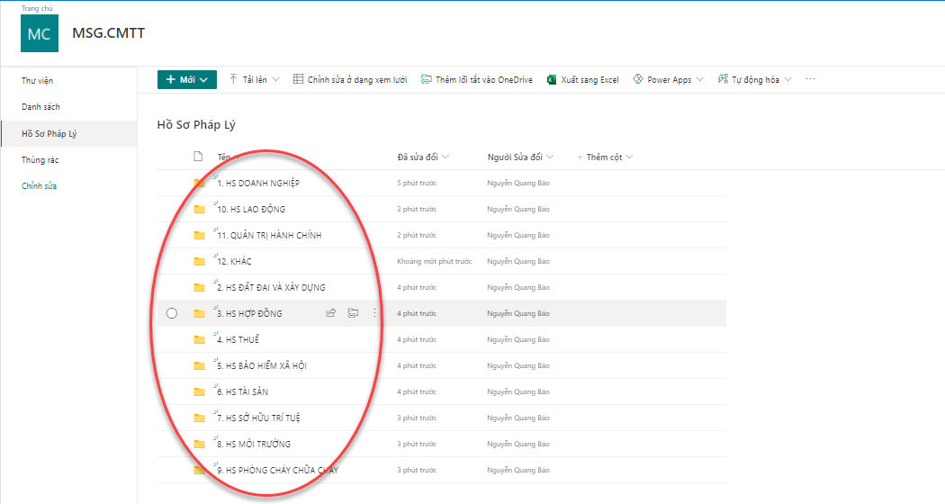

Bước 4: Phân quyền truy cập chỉ xem cho toàn site BV -> chọn trang chủ của sharepoint BV -> chọn cài đặt -> thiết đặt trang
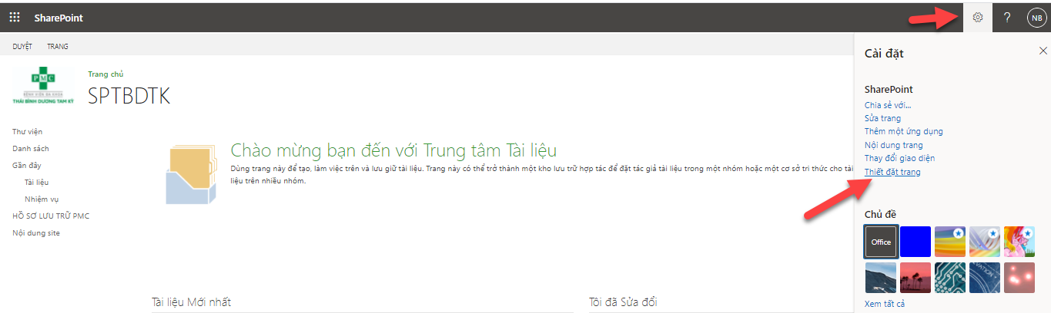

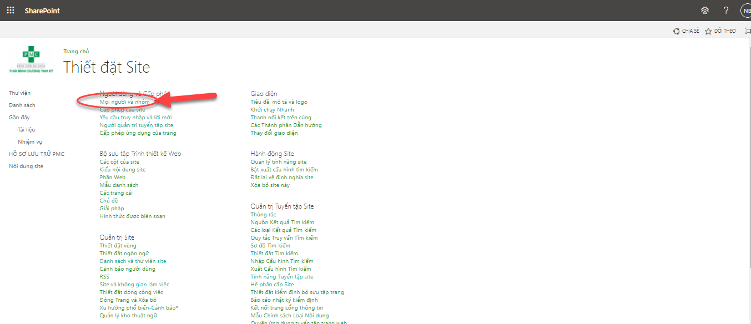
Chọn Mọi Người và Nhóm

Chọn SPXXXX Khách Truy Cập -> Mới -> Thêm Group sharepoint chứa tất cả account của BV vào đây
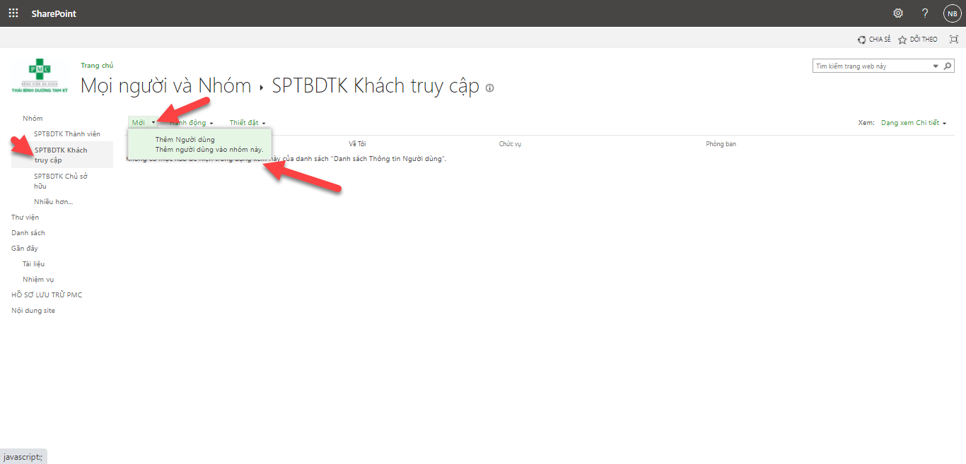

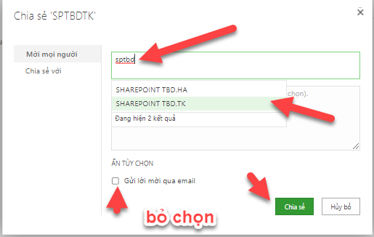
Gõ tên group sharepoint trong list trang số 2, bỏ chọn gửi mời wa mail -> Chia sẻ

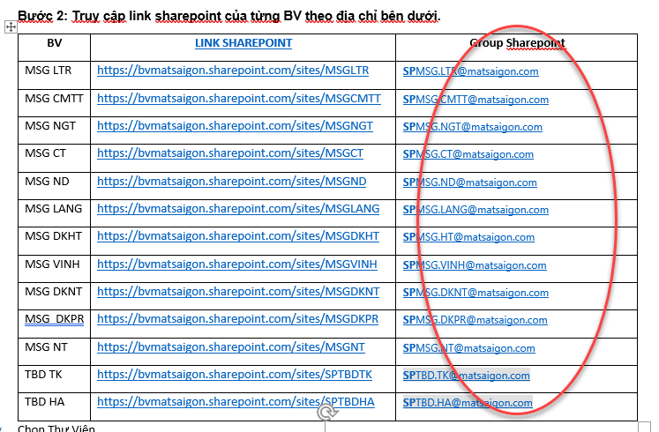

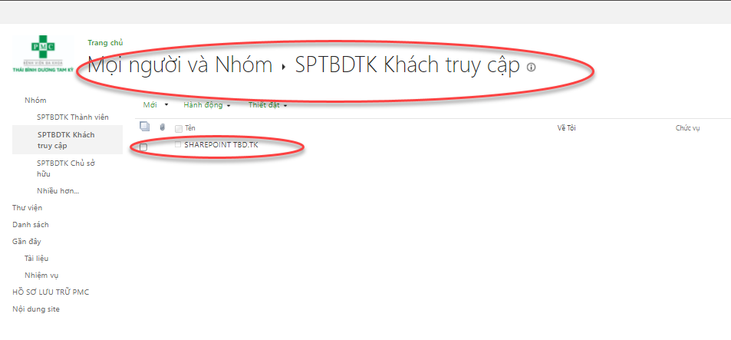

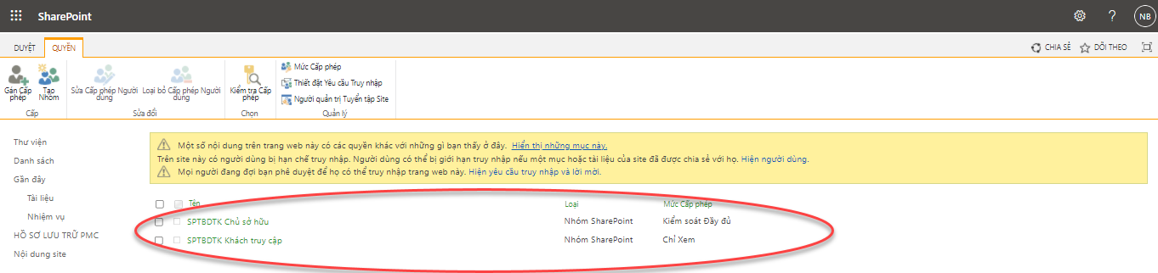
Đảm bảo trong phân quyền cả site Sharepoint phải có các group sau

Bước 6: Phân quyền truy cập cho từng thư mục ứng với từng bộ phận -> chọn thư mục cần phân quyền
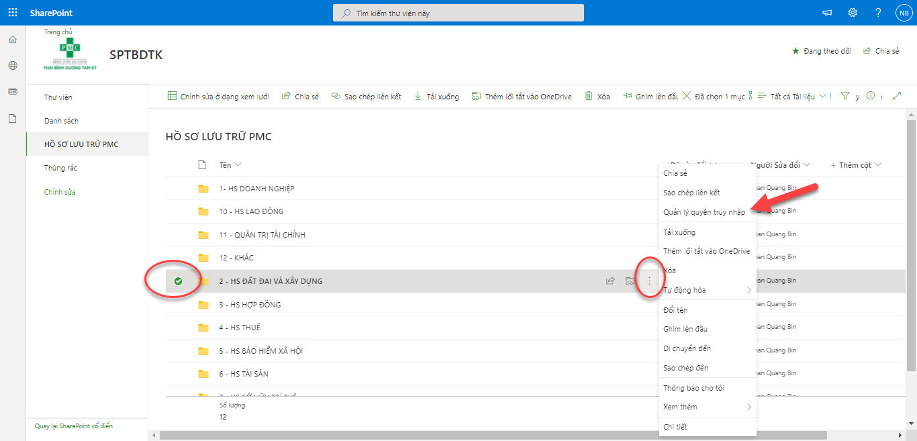

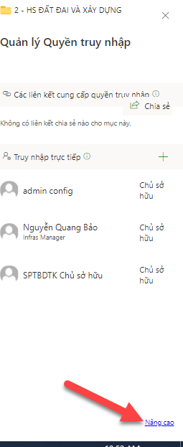

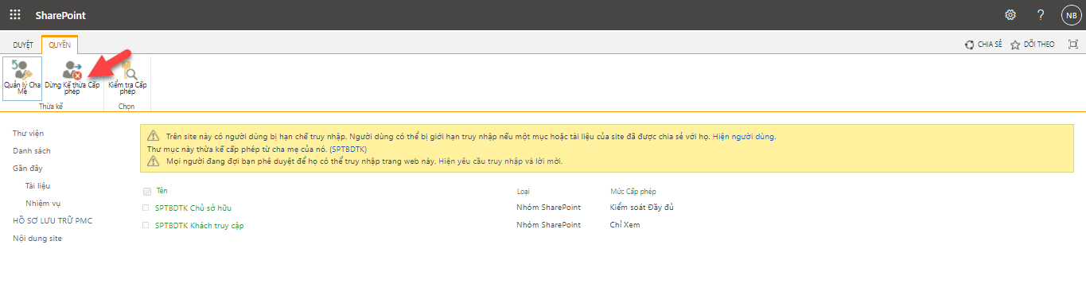
Chọn Dừng Thừa Kế Cấp Phát nếu muốn ngắt quyền thừa kế từ phân quyền gốc

Chọn Khách Truy cập từ thư mục gốc -> Loại bỏ cấp phép người dùng
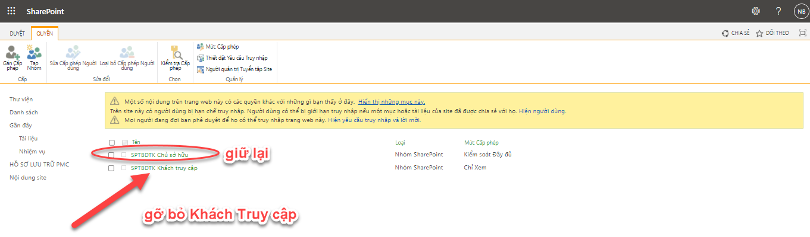

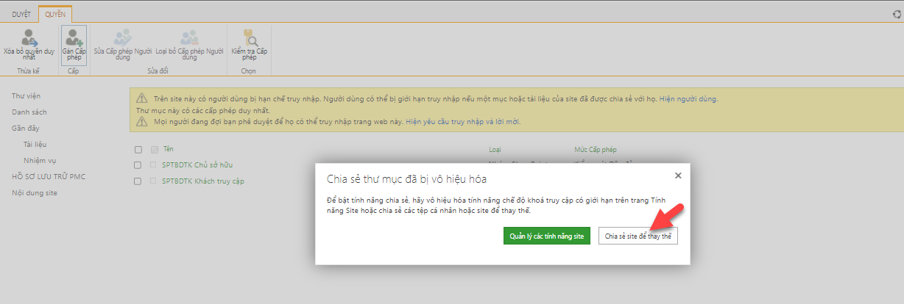
Tạo User có quyền Sửa dữ liệu: chọn Gán Cấp phép

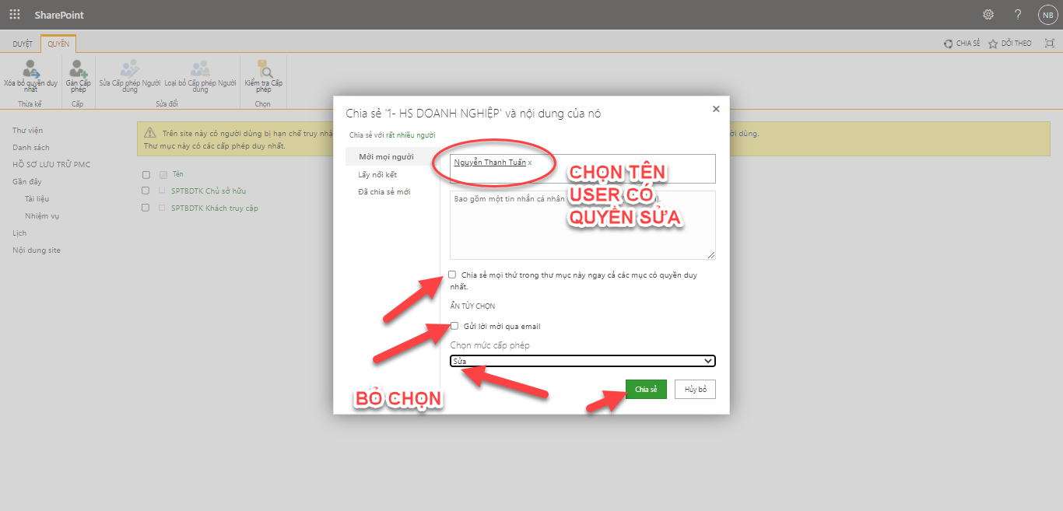

Tiến hành tạo group có quyền truy cập vào thư mục này: vào Cài Đặt -> Quyền Truy nhập site -> Cài Đặt quyền nâng cao
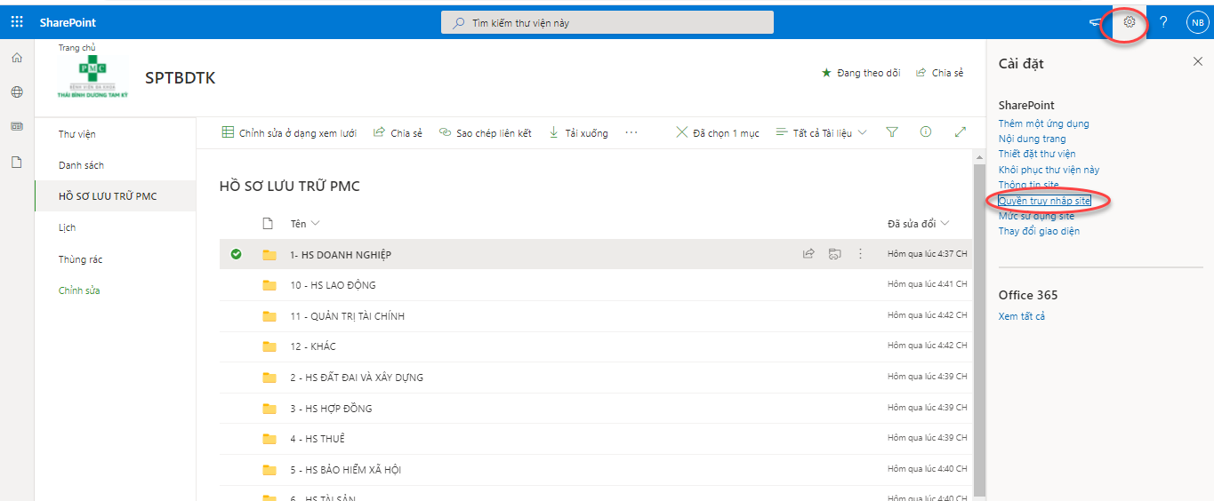

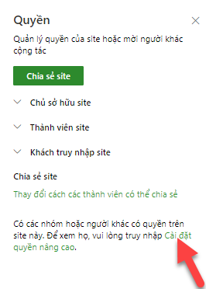

Chọn Tạo Nhóm -> Đặt tên cho nhóm 1 tương ứng với Folder số 1 và quyền xem : Nhóm 1 - Xem

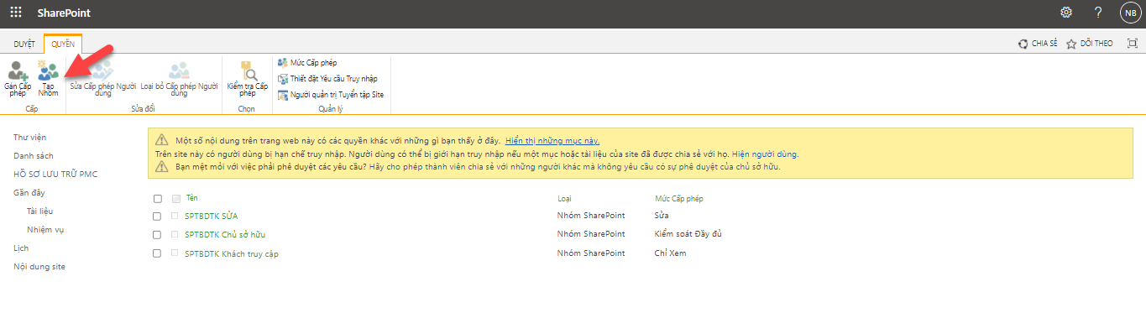

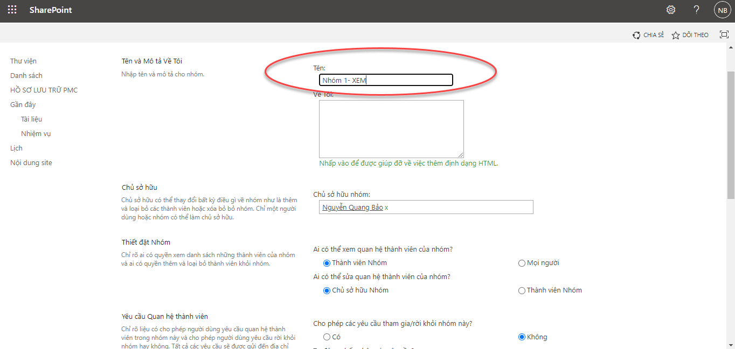

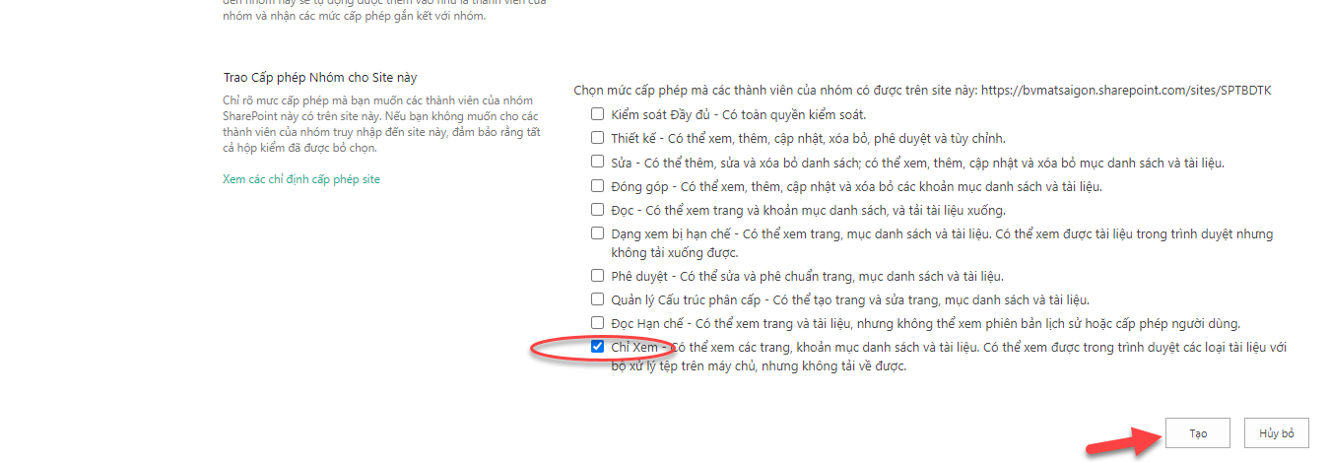

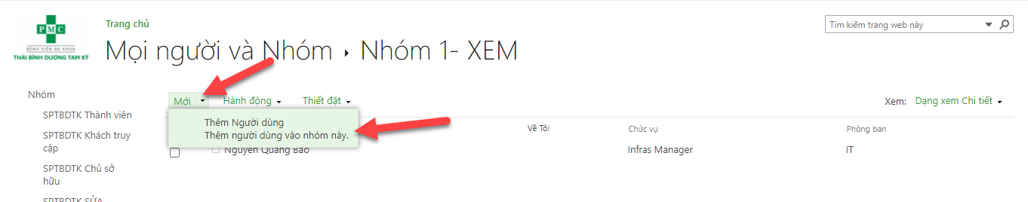

Add người dùng có quyền xem của Nhóm 1 – thư mục số 1 vào đây.
Tương tự nếu thư mục đó nhiều người up nội dung , mình tạo group có quyền Sửa .

